Desa Pawenang dan KKN UPI Kembangkan Potensi Desa
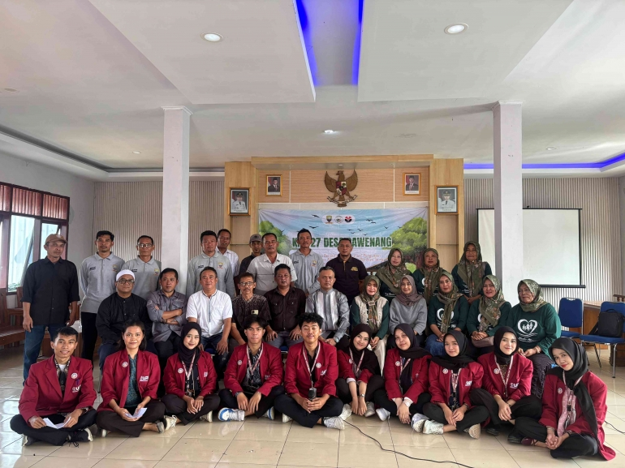
Gambar 1
(Kegiatan Pembukaan KKN oleh Mahasiswa Dihapan Perangkat &amp; Warga Desa Pawenang Serta Dosen Pembimbing Lapangan (DPL). Kredit Foto : Kelompok KKN 27 UPI Desa Pawenang/Pribadi)
Sumedang, Jawa Barat -- Desa Pawenang, Kecamatan Jatinunggal, Kabupaten Sumedang, merupakan salah satu desa yang memiliki beragam potensi di bidang ekonomi, kesehatan, dan sumber daya masyarakat. Melalui program Kuliah Kerja Nyata (KKN) Kelompok 27 Universitas Pendidikan Indonesia (UPI), mahasiswa hadir untuk mendukung pengembangan potensi tersebut melalui berbagai program pemberdayaan yang disesuaikan dengan kebutuhan masyarakat. Berlangsung selama pelaksanaan KKN pada tahun 2026, berbagai kegiatan difokuskan pada peningkatan kesehatan masyarakat, penguatan UMKM, serta edukasi hidup bersih dan pelestarian lingkungan sebagai bentuk implementasi Tri Dharma Perguruan Tinggi.
Desa Pawenang Memiliki Potensi Ekonomi dan Sosial yang Terus Berkembang
Berdasarkan data Badan Pusat Statistik (BPS) Tahun 2023, Desa Pawenang memiliki luas wilayah sekitar 3,40 kilometer persegi. Desa ini terdiri atas empat dusun, yaitu Dusun Sukajaya, Dusun Sukamulya, Dusun Sukahurip, dan Dusun Sukahening, yang menjadi pusat aktivitas masyarakat dalam berbagai sektor kehidupan.
Menurut penuturan Cecep Nugraha, Sekretaris Desa Pawenang, desa ini telah berdiri jauh sebelum Indonesia merdeka. Nama Pawenang sendiri berasal dari salah satu mata air yang dikenal masyarakat sebagai Mata Air Cipawenang, yang hingga kini menjadi bagian dari sejarah dan identitas desa. Selain memiliki sejarah yang panjang, Desa Pawenang juga dikenal memiliki potensi usaha mikro, semangat gotong royong masyarakat, serta lingkungan yang masih asri sehingga menjadi modal penting dalam pembangunan desa yang berkelanjutan.
Mahasiswa KKN UPI Hadir sebagai Mitra Masyarakat Desa Pawenang
Bagi mahasiswa KKN Kelompok 27 UPI, pengabdian kepada masyarakat tidak hanya dimaknai sebagai kewajiban akademik, tetapi juga sebagai kesempatan untuk belajar sekaligus berkontribusi secara langsung kepada masyarakat. Oleh karena itu, mahasiswa berupaya hadir sebagai mitra, promotor, dan inisiator dalam mendukung berbagai kegiatan yang memberikan manfaat bagi warga Desa Pawenang.
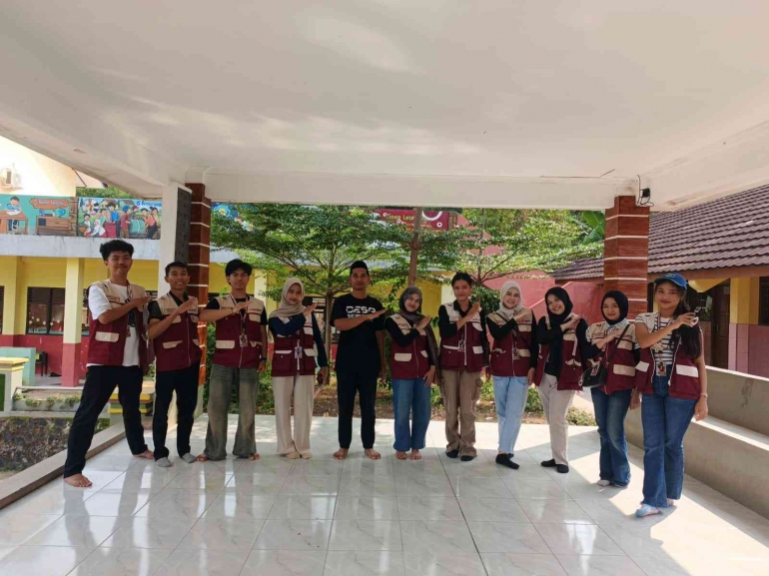
Gambar 2
(Kegiatan Diskusi dan Silaturahmi Bersama Kepala Desa Sukahening, Bapak Ipan Suwandi. Kredit Foto : Kelompok KKN 27 UPI Desa Pawenang/Pribadi)
Sebelum menyusun program kerja, mahasiswa terlebih dahulu melakukan observasi lapangan, berdiskusi dengan pemerintah desa, serta mengidentifikasi potensi dan tantangan yang dihadapi masyarakat. Hasil identifikasi tersebut menjadi dasar dalam penyusunan program kerja agar kegiatan yang dilaksanakan benar-benar menjawab kebutuhan masyarakat.
Program KKN UPI di Desa Pawenang Berfokus pada Kesehatan, UMKM, dan Edukasi
Salah satu program yang dilaksanakan adalah Cek Kesehatan Gratis, yang meliputi pemeriksaan tekanan darah dan pengukuran Indeks Massa Tubuh (IMT). Program ini bertujuan meningkatkan kesadaran masyarakat mengenai pentingnya deteksi dini kondisi kesehatan sekaligus mendorong penerapan pola hidup sehat.
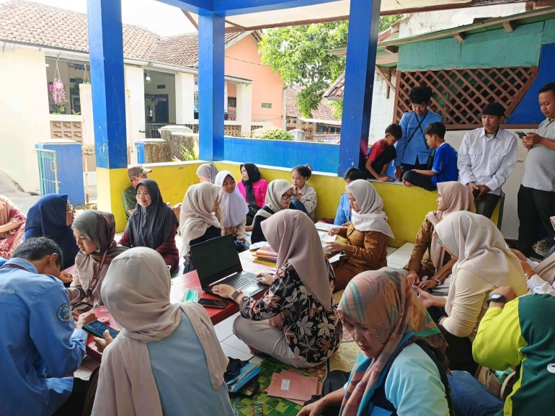
Gambar 3
(Kegiatan Membantu Cek Indeks Massa Tubuh (IMT) Untuk Warga Desa Pawenang. Kredit Foto : Kelompok KKN 27 UPI Desa Pawenang/Pribadi)
Di bidang ekonomi, mahasiswa melaksanakan program digitalisasi dan pemasaran UMKM Desa Pawenang. Kegiatan ini dilakukan dengan membantu pelaku usaha memperkuat identitas produk, meningkatkan promosi melalui media digital, serta memperluas peluang pemasaran agar produk lokal memiliki daya saing yang lebih baik.
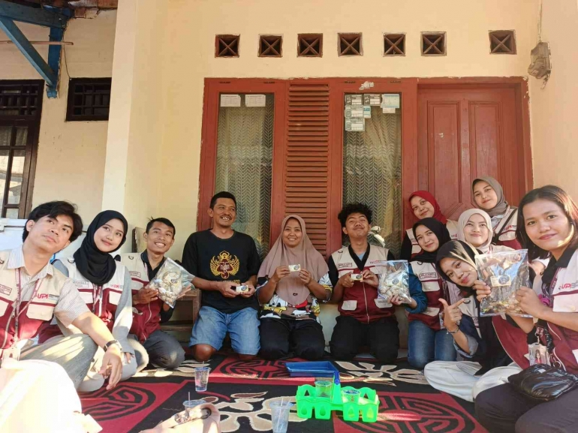
Gambar 4
(Kegiatan Pemasangan Label Produk Bagan dari Kegiatan Pemasaran UMKM Ikan Asin Desa Pawenang. Kredit Foto : Kelompok KKN 27 UPI Desa Pawenang/Pribadi)
Sementara itu, pada sektor pendidikan dan kesehatan lingkungan, mahasiswa menyelenggarakan kegiatan Perilaku Hidup Bersih dan Sehat (PHBS) di sekolah yang dipadukan dengan penanaman benih sebagai upaya menanamkan kepedulian terhadap kebersihan, kesehatan, dan pelestarian lingkungan sejak usia dini.
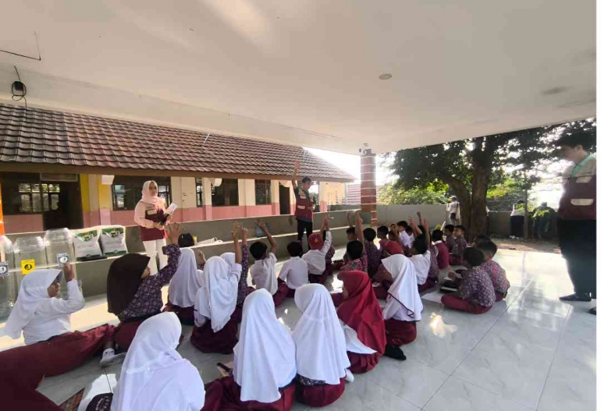
Gambar 5
(Kegiatan Edukasi PHBS (Program Hidup Bersih Sehat) di SD Pawenang. Kredit Foto : Kelompok KKN 27 UPI Desa Pawenang/Pribadi)
Program KKN UPI Disusun Berdasarkan Potensi dan Kebutuhan Desa Pawenang
Seluruh program kerja yang dilaksanakan tidak disusun secara acak, melainkan berdasarkan hasil identifikasi potensi desa dan kebutuhan masyarakat. Pendekatan tersebut dilakukan agar setiap kegiatan memiliki manfaat yang nyata dan dapat mendukung pembangunan Desa Pawenang secara berkelanjutan.
Kolaborasi antara mahasiswa, pemerintah desa, pelaku UMKM, sekolah, dan masyarakat menjadi faktor penting dalam keberhasilan pelaksanaan setiap program. Partisipasi aktif masyarakat juga menunjukkan bahwa pembangunan desa akan berjalan lebih optimal apabila dilakukan melalui kerja sama berbagai pihak.
Kolaborasi KKN UPI dan Desa Pawenang Membangun Desa yang Lebih Berdaya
Melalui berbagai program yang telah dilaksanakan, KKN Kelompok 27 Universitas Pendidikan Indonesia berharap dapat memberikan kontribusi nyata bagi Desa Pawenang, baik melalui peningkatan kualitas kesehatan masyarakat, penguatan UMKM, maupun edukasi kepada generasi muda.
Lebih dari itu, kegiatan KKN menjadi bukti bahwa kolaborasi antara perguruan tinggi dan masyarakat mampu menciptakan dampak positif yang berkelanjutan. Dengan memanfaatkan potensi lokal dan menjawab tantangan yang ada, Desa Pawenang diharapkan terus berkembang sebagai desa yang sehat, produktif, dan berdaya saing.

